# CSS基础入门

第8天课堂笔记（本课程共8天）

# 图片和透明

## 图片

常用图片格式：jpg、png、gif。

### 1.1 jpg图片

是我们最常见的。

jpg：可压缩的，有损图片质量的格式。虽然可压缩，它的色彩还是比较丰富。

特点：文件小、色彩丰富。

在网页中常用。

劣势：不能保存透明背景图片。

用途：插入图，大篇幅的整个的背景图。本身不要求太清晰，文件加载够快。

1.1.1 IE6图片边框

如果在img标签外面套了一个a标签，在IE6里会给图片加一个边框。我们需要清除这个边框。

|  |
| --- |
| 1. img{ border: none;} |



### 1.2 png图片

png：不可压缩的，可以保存图层。

质量比较大，真正使用的时候保存的是png32格式。

png特点：支持透明和半透明。

用途：精灵图、背景图。

问题：IE6不支持它的透明和半透明。

|  |
| --- |
| 1. <a href="#"> 2. <img src="images/cloud.png" width="300" alt="" /> 3. </a> |

高级浏览器支持透明和半透明。



### 1.3 gif图片

gif：本身跟压缩无关，颜色色值较少，256种、128种、2种。

特点：可以保存透明，不支持半透明。可以保存动图。

在IE6里，透明效果没有兼容性问题。

用途：背景透明，动图。

总结：

|  |  |  |
| --- | --- | --- |
| jpg | png | gif |
| 可压缩的  有损品质  色彩丰富  不支持透明和半透明 | 不可压缩  品质保持  色彩丰富  支持透明和半透明 | 图片质量小  色彩简单  支持动图  支持透明，不支持半透明 |
| 插入图、大的背景图 | 精灵图、背景图 | 透明背景图解决IE兼容，动图 |

## 盒子的透明

需要用到一个属性：

opacity：0.5; 属性值是0到1之间的小数。

高级浏览器都可以使用这个属性。

IE6、7、8不兼容。

IE浏览器有自己独特控制透明的属性。

滤镜属性：filter。有很多的属性。

filter:alpha(opacity=50); 它的数值时0到100之间的整数，分别对应我们的0.5.

|  |
| --- |
| 1. opacity: 0.6; 2. /*IE678兼容*/ 3. filter: alpha(opacity=60); |

存在问题：盒子里面的内容会跟着一起变透明。

解决方法：将内容单独拿出来，定位到盒子上面。

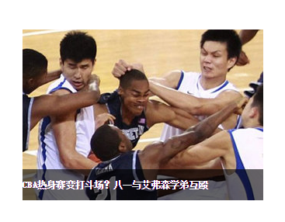

## 图片透明

要有透明的图片：png、gif

只要求透明：可以用gif图片解决IE6兼容问题。

解决png的透明和半透明：

引入一个JS文件。用一下js文件里面的一个功能。

# 博雅互动网站

版心：我们网页主题内容必须写在版心内部。

用户电脑分辨率不同，为了保证所有用户都能看到主体内容，必须写在版心内部。

版心规格：960、970、980、1000、1020、1210.

补充：图片在父盒子居中，可以利用定位居中做。